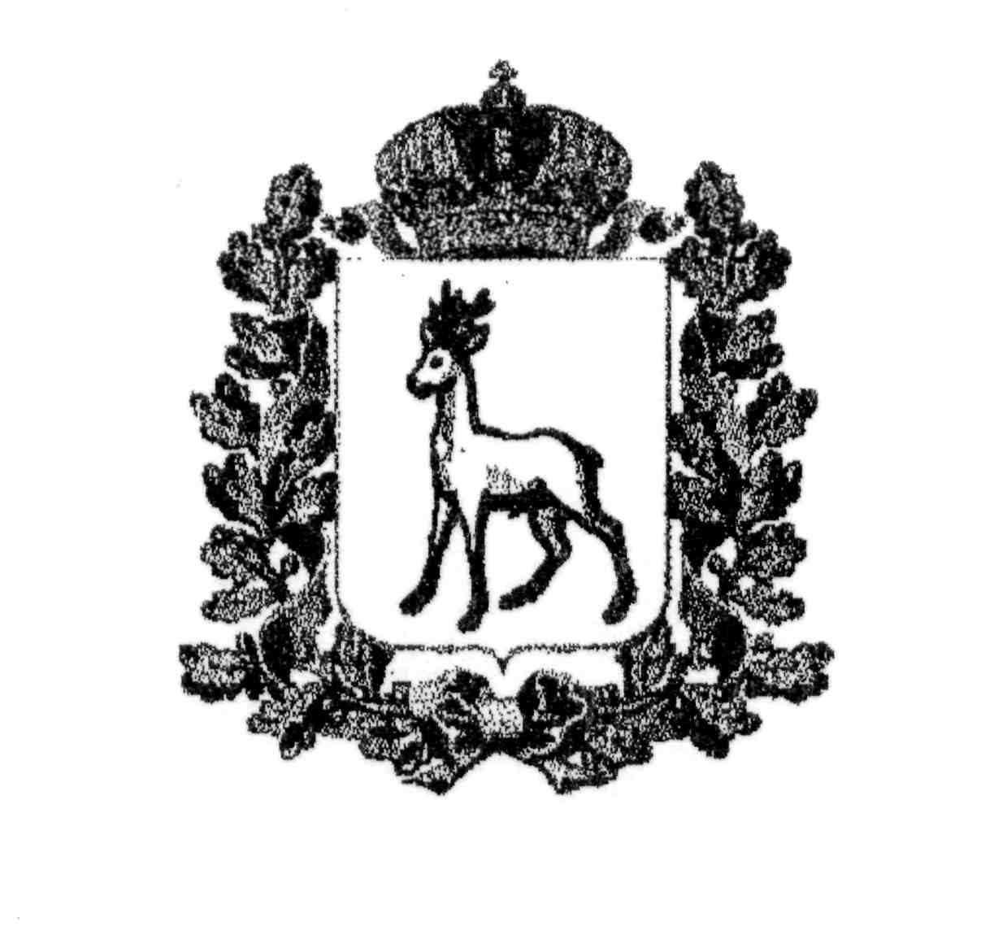
МИНИСТЕРСТВО  ОБРАЗОВАНИЯ И НАУКИ  САМАРСКОЙ ОБЛАСТИ  ЮГО-ВОСТОЧНОЕ  УПРАВЛЕНИЕ  446600, г. Нефтегорск, ул. Мира, 5  Телефон, факс: (270) 2-11-38  E-mail: sud_ost_adm@samara.edu.ru  06.05.2024 г. № 651 | Руководителям  ОО
В соответствии с планом работы окружного методического объединения педагогов, реализующих адаптированные основные и дополнительные образовательные программы, 13 мая 2024 года в 14.00 в онлайн формате на платформе Сферум состоится окружной семинар на тему «Психолого-педагогическая и логопедическая диагностика воспитанников и обучающихся с ОВЗ в коррекционно-развивающей деятельности» для педагогов, педагогов-психологов, учителей-логопедов, работающих с детьми с ОВЗ и инвалидностью в дошкольных и общеобразовательных организациях Юго – Восточного образовательного округа.
Заявку на участие в работе семинара необходимо направить на электронную почту so_uv.borpsy@samara.edu.ru до 17.00 08.05.2024 г. с темой письма: заявка на семинар (форма заявки прилагается).
На основании вышеизложенного прошу обеспечить участие педагогов, педагогов-психологов, учителей-логопедов, работающих с детьми с ОВЗ и инвалидностью, в работе окружного семинара.
Приложение: на 2 л.

Руководитель  Юго-Восточного  управления |  | Е.Ю.Баландина

Логинова Н.В. 21338

Приложение 1 к письму
Юго-Восточного управления МОиН СО
от 06.05.2024г. № 651

МИНИСТЕРСТВО ОБРАЗОВАНИЯ И НАУКИ САМАРСКОЙ ОБЛАСТИ
ЮГО-ВОСТОЧНОЕ УПРАВЛЕНИЕ
ГБУ ЦППМСП м. р. Борский
446660, Самарская область,
село Борское, ул. Красноармейская, 57
тел. 8(846 67)2 50 32
тел/факс 8(846 67)2 10 41
E-mail: so_uv.borpsy@samara.edu.ru

ПРОГРАММА ОКРУЖНОГО СЕМИНАРА
«Психолого-педагогическая и логопедическая диагностика воспитанников и обучающихся с ОВЗ в коррекционно-развивающей деятельности»
Дата проведения: 13 мая 2024 г.
Дистанционная форма проведения: платформа Сферум.
Время проведения: 14.00 – 16.15
Участники: педагоги, педагоги-психологи, учителя-логопеды, работающие с детьми с ограниченными возможностями здоровья и инвалидностью в дошкольных и общеобразовательных организациях Юго – Восточного образовательного округа.
Место проведения: платформа Сферум.
Ссылка на подключение:
https://sferum.ru/?call_link=ThE7TbWutM9pixzmL-rSQXNxRzO403Y3x9Cr5gNXcXA
Подключение участников семинара: 13.55

Приветствие участников семинара
Герасименко О.С., директор ГБУ ЦППМСП м.р. Борский

- Обследование компонентов произносительной стороны речи у детей среднего дошкольного возраста с ограниченными возможностями здоровья.
Татаринцева Т.Г., учитель-логопед ГБУ ЦППМСП м.р. Борский.
- Педагогическая диагностика дошкольников с ограниченными возможностями здоровья.
Долгих М.И., воспитатель ГБУ ЦППМСП м.р. Борский
- Психолого-педагогическая диагностика познавательного развития детей дошкольного возраста по методике Стребелевой Е.А.
Каюкова Н.Ю., педагог-психолог ГБУ ЦППМСП м.р. Борский.
- Психологическая диагностика воспитанников в группе кратковременного пребывания компенсирующей направленности.
Немчинова Н.В., педагог-психолог ГБУ ЦППМСП м.р. Борский.
- Алгоритм составления педагогической характеристики для школьного ППК.
Ненашева М.Н., учитель ГБОУ СОШ №1 «ОЦ» с. Борское

- Диагностика звукопроизношения в школьном логопункте.
Железцова Е.В., учитель-логопед ГБУ ЦППМСП м.р. Борский.
- Особенности логопедического обследования детей школьного возраста с нарушением лексико-грамматического строя, связной речи.
Денисова Л.Г., учитель-логопед ГБУ ЦППМСП м.р. Борский
- Логопедическая диагностика письменной речи детей школьного возраста.
Евменова А.В., учитель-логопед ГБУ ЦППМСП м.р. Борский
- Психологическая диагностика детей-инофонов.
Калаева А.В., педагог-психолог ГБУ ЦППМСП м.р. Борский.
- Психологическая диагностика обучающихся при переходе с начального уровня образования на основной.
Семёнова Ю.В., педагог-психолог ГБУ ЦППМСП м.р. Борский.

Подведение итогов.
Герасименко О.С., директор ГБУ ЦППМСП м.р. Борский

Приложение 2 к письму
Юго-Восточного управления МОиН СО
от 06.05.2024г. № 651

Заявка
на участие в окружном семинаре

«Психолого-педагогическая и логопедическая диагностика воспитанников и обучающихся с ОВЗ в коррекционно-развивающей деятельности»

13.05.2024 г.

Наименование учреждения | Ф.И.О. участника | Должность

